1. Código: | 2926494 | 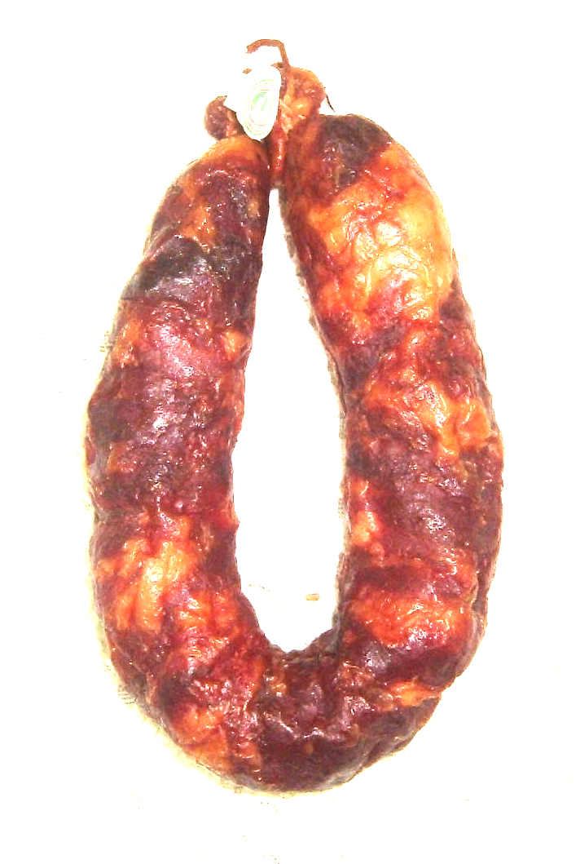
2. Descrição: | Enchido fumado constituído basicamente por carne e gordura de porco, condimenta com alho, vinho, piripiri, pimentão, louro e sal. Este enchido é curado pelo fumo de lenha de carvalho e de carqueja.
3. Matérias Primas/ Ingredientes: | 3.1 Carnes: Pá de porco/Barriga de porco/Papada de porco, Gorda de porco/Toucinho de porco.
3. Matérias Primas/ Ingredientes: | 3.2 Condimentos: alho, vinho, sal, piripiri, louro, pimentão, água.
3. Matérias Primas/ Ingredientes: | 3.3 Invólucro: Tripa de porco esterilizada de calibre 32-34.
3. Matérias Primas/ Ingredientes: | 3.4 Aditivos: Emulsionantes (E450i, E450ii); Antioxidante (E300); Conservantes (E250, E252); açúcares (contém lactose); dextrina; proteína de leite e de soja.
4. Acondicionamento/ Embalagem: | Embalagem primária:  4.1 Embalagem de ±225gr/unidade até embalagens de ±2,5Kg: embalagens de plástico transparentes próprio para produtos alimentares. Acondicionado em atmosfera modificada (30 % CO₂, 70%N₂) ou a vácuo.
4. Acondicionamento/ Embalagem: | Embalagens secundária:  4.2 Embalagem até ±12,0Kg: caixa de cartão canelado branco.
5. Conservação: | Conservar lugar seco e fresco.
6. Prazo de Validade do Produto/Tempo de Durabilidade Mínima | 6 meses em condições de temperatura e armazenamento normais.
7. Rotulagem: | De acordo com a legislação em vigor.
8. Condições de Distribuição/Transporte: | 8.1 Não danificar fisicamente a embalagem.
8. Condições de Distribuição/Transporte: | 8.2 Não expor a temperaturas elevadas.
9. Características Organoléticas: | Cor castanho – escuro – avinhado, de sabor agradável, sui generis e aroma fumado.
10. Características Físicas: | Formato de ferradura, com diâmetro de ±2cm e peso médio por unidade de ±225gr.
11. Uso/Aplicações: | Pode ser consumido por toda a população em geral.  Produto consumido cru ou após tratamento térmico.

